苏州大学实验报告
院、系 | 计算机学院 |  | 年级专业 |  | 17计算机类 |  | 姓名 | 李林钦 | 学号 | 1727405010
课程名称 |  | Java程序设计 |  |  |  |  |  |  | 成绩
指导教师 |  | 贡正仙 |  | 同组实验者 |  | 无 |  | 实验日期 | 2019.3.17

实 验 名 称 | 实验一 Java编程基础

- 实验目的
- 了解Java程序的基本组成结构
- 了解字符方式下数据的输入、输出
- 掌握Java的数据类型、常量和变量
- 掌握Java的运算符、表达式和控制语句
- 掌握Java数组
- 掌握Java的控制语句if, switch,while,for等

- 实验预备知识
1. Java程序的特点
- 任何程序代码均封装在类中
- 严格区分大小写
- Java应用程序在DOS命令方式下执行，main方法作为程序执行入口
- 理解java环境设置的用途，在windows平台设置path和classpath
2 . Java程序的输入和输出
（1）数据的输出
Java程序输出分字符方式下数据输出和图形方式下数据的绘制，后者将在GUI部分讲解。这里掌握如下命令格式：
System.out.println(数据);
其中，数据可以是任何类型。其中println()方法可以由print()方法替代，但前者输出后换行，而后者不换行。
（2）数据的输入
- 在package包语句后，另起一行输入:import java.io.*;
从键盘读入一行字符串的方法如下：
try{
BufferedReader br=new BufferedReader(new InputStreamReader(System.in));
String x=br.readline();
//接受一行
}
catch(Exception ex){
}
在控制台接受用户输入后，把x可以进一步用下面方法转换成数值进行计算：
Integer.parseInt(String):将字符串转为整数
Double.parseDouble(String)：将字符串转为双精度
- 根据上课ppt，把上述题目的输入方式替换成Scanner类
- 根据上课ppt，把上述题目的输入方式替换成JOptionPane类
3. if语句
- 要执行的分支含有多个语句时一定要大括号
- If语句的嵌套按最近匹配原则，else分支总是与最靠近它的if匹配。
- 注意条件的表达技巧及逻辑与、或、非的运用。
4. switch
Switch（表达式）{
Case 表达式 1：语句组1；break;
Case 表达式 2：语句组2；break;
…
Default:语句组;
}
- 表达式结果只能是整数(byte, short, int, long)或字符两种
- Break的作用是退出switch语句。
- 所有case不匹配时执行default后的语句组。
5. while，do…while和for循环
- 一定要注意循环跳出语句
- continue跳过之后的语句，继续下一轮循环。
- break直接跳出所处循环
6.数组
- 数组的定义和初始化
- 数组赋值和数据拷贝。
- 数组常用操作

- 实验内容
- 验证性实验
- Java文件结构
一个java文件里可以没有public类；如果有public类，只能有一个public类，并且该public类名需要与java的主文件名相同。（参看ppt，进行验证性操作）
- 变量类型
在程序中定义变量名为a、b、c、d的几个变量，类型分别为int、Boolean、double、char，给其赋值，并输出各变量的结果。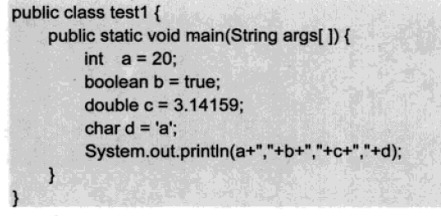
【思考】是否可将12345678赋给a?如何将反斜杠字符赋值给d？
- 理解强制转换
修改上面的程序，用如下语句给a赋值是否可以？其中，Math.random()是产生0~1之间的随机小数。
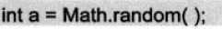
观察编译指示的错误，总结原因。
改为如下语句：
调试运行程序，观察a的输出结果，多次运行，看看结果如何，分析原因
再修改程序如下：
- 典型运算符的使用
理解“++”运算符的位置差异
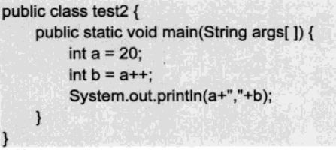
运行程序，观察a和b的值。改为b=++a，测试结果变化。
- 求余运算
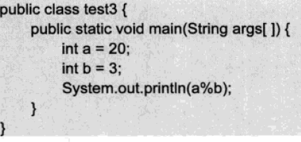
运行程序，看看结果，然后进行如下修改：
- 输入一个梯形的上底、下底、高，并求面积。
新建源文件名为Area.java，内容如下：
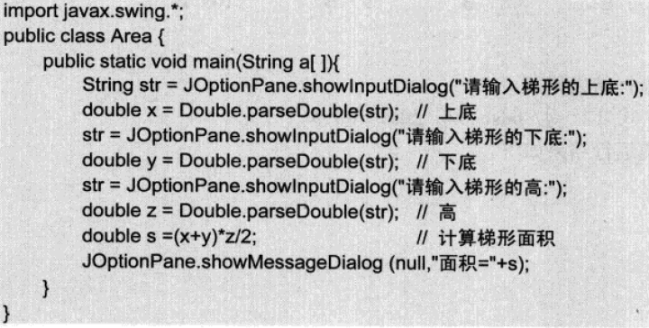
运行，调试对应程序。

7.一维数组的使用
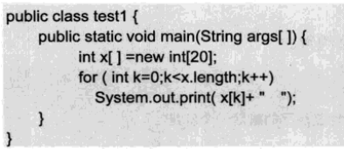
（a）调试程序,观察运行结果,总结数组的初值.
（b）增加代码，利用随机函数产生3位数并给数组赋值，观察输出结果。3位数的产生“100+(int)(Math.random()*900)”
(c)增加代码，求所有元素的平均值，并输出结果。

（2）思考性实验
1. 计算1+2¹+2²+2³+…+2^{n}的值
要求：由图形对话框来接受用户输入的n
提示：可以使用Math.pow(2,k)来算指数

2. 输入一批学生成绩，以-1作为结束标记。
（1）统计这批学生中不及格、及格、中等、良好、优秀的人数
（2）求这批学生的平均分。
分析：这是一个计数和累加问题。学生数量不确定，但有一个结束标记（-1），所以可以采用while循环。可以用Integer.parseInt()把输入的字符进行转换成相应的数据。

3. 找10~100之间能被3或5整除的数，每行输出5个数。
分析：如何控制每行输出数据项的数量。

4. 输入一个十进制数和要转换成的进制数，比如如果进制数是16，那么就转换成十六进制数。即请写一个函数实现类似Integer.toHexString()功能。

5. 10利用下式求e^{x}的近似值：
e^{x}=1+x/1!+x²/2!+x³/3!+…+x^{n}/n!+…
输出x=0.2~1.0之间步长为0.2的所有ex的值（计算精度为0.00001）

- 实验结果
验证性实验：
1. Java文件结构
一个java文件里可以没有public类；如果有public类，只能有一个public类，并且该public类名需要与java的主文件名相同。
2. 变量类型
可将12345678赋给a。char d = '\\'; 通过转义符号表示反斜杠
3.理解强制转换
a不可以被赋值为Math.random()，因为a是int类型，而后者为double，系统无法自动从double变为int，修改后可运行，a恒为0，因为double转换int会去掉小数部分，再修改后变为0到100之间的整数
4.典型运算的使用
第一次，a=21，b=20，修改后a=21, b=21。
5.求余运算
一次结果为2，修改后为0.7999999999999989
6.输入一个梯形的上底、下底、高，并求面积
7.一维数组的使用
（a）数组的初值为0
（b）代码：
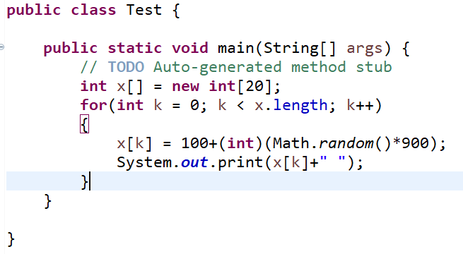
运行结果：
（c）增加代码求平均值：
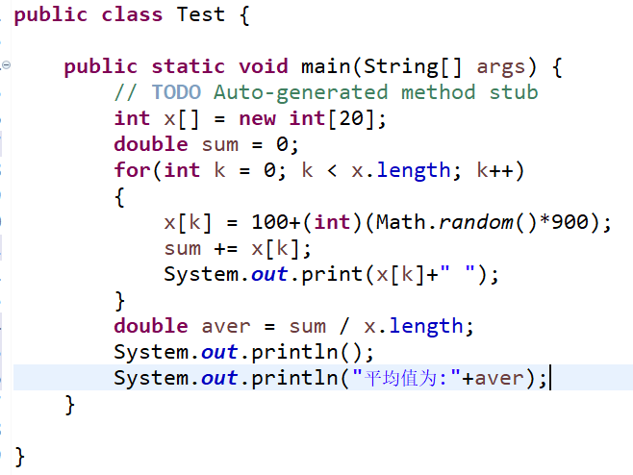
运行结果：

思考性实验：
1. 计算1+21+22+23+…+2n的值
核心代码：
import javax.swing.*;
public class MySum {

public static void main(String[] args) {
// TODO Auto-generated method stub
int sum = 0;
String str = JOptionPane.showInputDialog("请输入n:");
int n = Integer.parseInt(str);
for(int i = 0; i <= n; ++i)
sum += Math.pow(2, i);
JOptionPane.showMessageDialog(null, "和为"+sum);
}

}
运行结果：
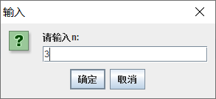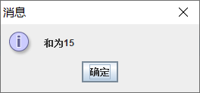
说明分析：
利用图形界面JoptionPane类的showInputDialog方法输入，JoptionPane类的showMessageDialog方法输出，Integer.parseInt用来将字符串解析为int类型。

2. 输入一批学生成绩，以-1作为结束标记。
（1）统计这批学生中不及格、及格、中等、良好、优秀的人数
（2）求这批学生的平均分。
核心代码：
import java.util.*;
public class Grade {

public static void main(String[] args) {
// TODO Auto-generated method stub
System.out.println("请输入学生成绩，以-1结束");
Scanner sn = new Scanner(System.in);
int grade = sn.nextInt();
double sum = 0;
int num = 0, fail = 0, pass = 0, mid = 0, good = 0, excellent = 0;
while(grade != -1){
num++;
sum += grade;
if(grade >= 0 && grade < 60) fail++;
else if(grade >= 60 && grade < 70) pass++;
else if(grade >= 70 && grade < 80) mid++;
else if(grade >= 80 && grade < 90) good++;
else if(grade >= 90 && grade <= 100) excellent++;
else{
System.out.println("输入有误");
return;
}
grade = sn.nextInt();
}
System.out.println("不及格人数为："+fail);
System.out.println("及格人数为："+pass);
System.out.println("中等人数为："+mid);
System.out.println("良好人数为："+good);
System.out.println("优秀人数为："+excellent);
System.out.println("平均分为："+(sum/num));

}

}

运行结果：
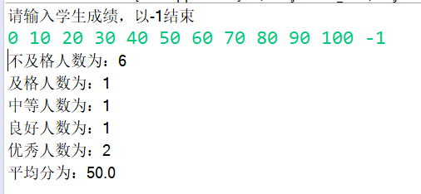

说明分析：
利用java.util中的Scanner来进行输入，十分方便，num统计总人数，fail，pass，mid，good，excellent，分别表示不及格、及格、中等、良好、优秀的人数，在while循环中统计，并在循环中计算总成绩，最后再计算平均值。

3.找10~100之间能被3或5整除的数，每行输出5个数。
核心代码：
public class FindNum {

public static void main(String[] args) {
// TODO Auto-generated method stub
int cnt = 0;
boolean first = true;
for(int i = 10; i <= 100; i++){
if(i % 3 == 0 || i % 5 == 0) {
if(first && cnt % 5 == 0)
first = false;
else if(cnt % 5 == 0)
System.out.println();
++cnt;
System.out.print(i + " ");
}
}
}

运行结果：
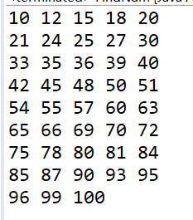

分析说明：
本题主要是熟悉for循环以及如何控制每行输出数据项的数量，利用first记录是不是第一次出现5的倍数，是的话则将first变为false，之后则会每数到5的倍数则会换行。

4. 输入一个十进制数和要转换成的进制数，比如如果进制数是16，那么就转换成十六进制数。即请写一个函数实现类似Integer.toHexString()功能。
核心代码：
import java.util.*;
public class OctToX {

public static void main(String[] args) {
// TODO Auto-generated method stub
System.out.println("请输入十进制数n以及需要转换的进制数x");
Scanner sn = new Scanner(System.in);
int n = sn.nextInt();
int x = sn.nextInt();
System.out.println("十进制数" + n + "转换为" + x + "进制数为" + toXString(n, x));
}
public static String toXString(int n, int x)
{
String ans = "";
char ch = ' ';
while(n > 0)
{
int temp = n % x;
if(temp >= 10)
{
ch = (char)(temp + 'A' - 10);
ans = ch + ans;
}
else ans = temp + ans;
n /= x;
}
return ans;
}
}

运行结果：
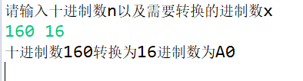

分析说明：
本题主要是进制的转换，主要就是在循环中求余数和除进制数，再用加号进行字符串连接，要注意的是假如进制数大于10的话，需要用abcdef等来表示相应的数字。

5. 利用下式求ex的近似值：
ex=1+x/1!+x2/2!+x3/3!+…+xn/n!+…
输出x=0.2~1.0之间步长为0.2的所有ex的值（计算精度为0.00001）

核心代码：
public class ValueOfEx {

public static void main(String[] args) {
// TODO Auto-generated method stub
for(double x = 0.2; x <= 1.00001; x += 0.2 )
{
System.out.println("e**" + String.format("%.1f", x) + " = " + String.format("%.5f", ex(x)));
}
}
static double ex(double x)
{
double ans = 1;
double pow = x;
double factorial = 1;
int cnt = 1;
while(pow / factorial >= 0.00001)
{
ans += pow / factorial;
pow *= x;
factorial *= ++cnt;
}
return ans;
}
}

运行结果：
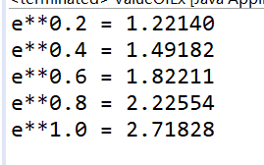

分析说明：
本次实验利用一个ex函数来计算e的x次方的值，当x的n次方/n！大于0.00001时停止循环，为了输出美观，利用了string.format来格式化小数点的位数。

- 实验总结
通过本次实验，我了解了Java程序的基本组成结构，了解了字符方式下数据的输入、输出，掌握了Java的数据类型、常量和变量，掌握了Java的运算符、表达式和控制语句，掌握了Java数组，掌握了Java的控制语句if, switch,while,for等。同时学会了格式化输出小数点。

